PERUMIN 37 - Resumen Trabajo Técnico – Newmont Yanacocha
Información
Título del trabajo: Mejora de la disponibilidad y confiabilidad de motobombas en el proceso de Injection Leaching en Newmont Yanacocha
Categoría: Operaciones Mineras y Gestión de Activos
Tema: Gestión de Mantenimiento
Datos del autor(es):
- Fernando Antonio Salas Guillén, Newmont - Yanacocha, Superintendente Asset Management Mine & Process, fernando.salas@newmont.com, 976226101.
- Alejandro Huamanchumo Pinedo, Newmont – Yanacocha, Superintendente Operaciones Mina, alejandro.humanchumo@newmont.com, 976222371

Contenido
El año 2023, en Newmont Yanacocha, se incorporó el proceso de Lixiviación por Inyección (Injection Leaching), un nuevo proceso para recuperar oro remanente de los pads antiguos que no pudieron obtenerse a través del proceso tradicional de lixiviación. Este proceso nuevo, trajo consigo nuevo retos operacionales y de seguridad, uno de ellos, relacionado a la productividad es uso eficiente de las motobombas usadas para inyectar. Sabemos que este uso eficiente de estos equipos depende de la disponibilidad y confiabilidad que el equipo de gestión de activos puede realizar para entregar los equipos operativos para su máxima producción.
En tal sentido, la Gestión de Activos es parte fundamental, siendo uno de nuestros principales objetivos lograr que nuestros activos alcancen y superen las horas de operación, sean equipos confiables, y tengan una mayor disponibilidad para soportar nuestro plan de negocios, asegurando la confiabilidad, y buscando un equilibrio con los costos de mantenimiento, y costos horarios óptimos operativos. Siendo la inyección un nuevo proceso, pero a la vez, teniendo muchos años de experiencia en la gestión de flota gigante, las estrategias comprobadas de gestión de activos fueron trasladadas hacia la gestión de flota de motobombas del proceso de Injection Leaching, con el objetivo de asegurar la salud y confiabilidad, e incrementar la disponibilidad de los activos.
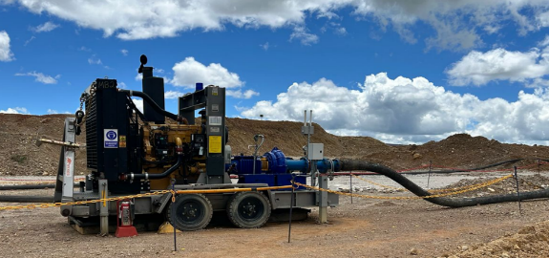
Metodología
Se alineó el proceso de inyección a las políticas y estándares actuales, y que con un trabajo en conjunto y coordinado con el área de operaciones (a cargo de la inyección) y nuestras áreas de soporte como Servicios Técnicos, logística, planeamiento, entre otros podamos asegurar conseguir y superar los objetivos trazados. Para este nuevo proceso se incorporaron una variedad de herramientas de monitoreo de condiciones para gestionar el activo y asegurar su confiabilidad que funcionan eficientemente en la gestión de flota de mina, y que fueron trasladados a la gestión de flota de motobombas fueron:
- CAT Remote Fleet Vision (RFV).
- Análisis de Fluidos (SOS) con Ferreyros y Dingo Traka
- Ferrografía y Filtrografía (F&F) con Dingo Traka
- Inspecciones Mecánicas (MI) y control de Consumos y Rellenos de fluidos (C&R)
- Pruebas de Rendimiento o Performance Test (PTs)
- Implementación de mejoras locales y de acuerdo a la operación en sitio
- Capacitación del personal
- Mejora de aplicación en la Operación de Producción
- Dahsboard de control de KPIs.
- Atención de los equipos con filosofía Fórmula 1
Cada una de estas actividades o acciones, a su vez se complementan con técnicas y herramientas dentro de nuestro proceso, y son gestionadas de manera que nos han permitido superar los objetivos de producción proyectada.
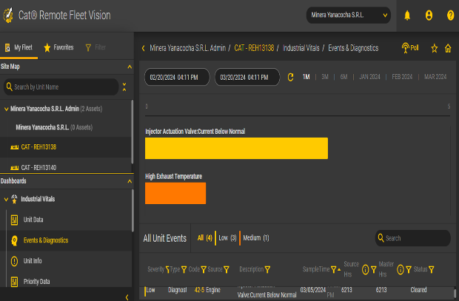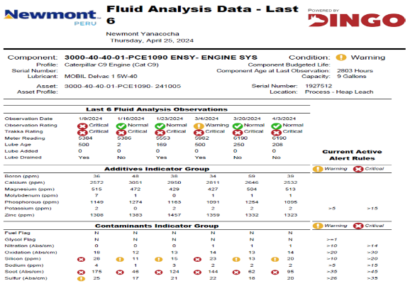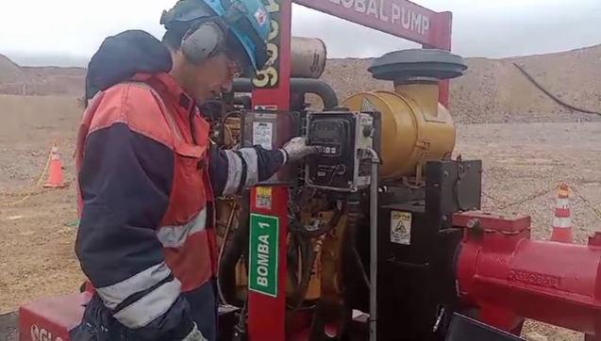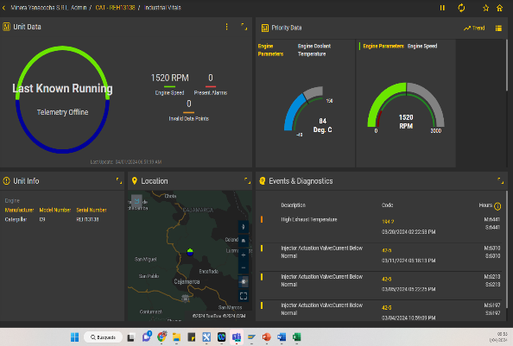

Resultados
Con los controles implementados, se logró incrementar la disponibilidad presupuestada de manera paulatina y sostenible iniciando con un incremento inicial a 96% y en la actualidad alcanzando un 99% reflejando una gestión efectiva esto ha contribuido a que el promedio de utilización efectiva del sistema que estaba en promedio de 58% se incremente hasta alcanzar un 87%, consolidando una operación con altos estándares de seguridad y eficiencia.

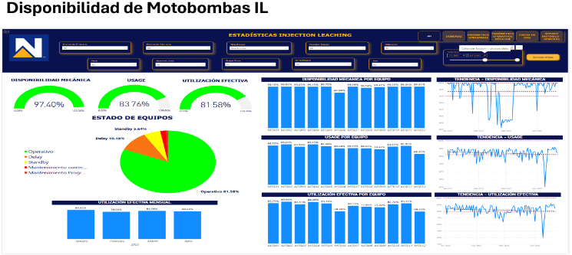
Conclusiones
- Fortalecer los controles de seguridad como prioridad operativa debido al alto nivel de riesgo inherente al proceso de lixiviación por re - inyección, por la interacción con zonas perforadas, riesgos geotécnicos y uso de soluciones cianuradas a presión.
- Implementar la metodología formula 1 considerando la programación de relleno de combustible y/o cambios de zona, planificar para esa misma parada realizar las inspecciones en el equipo e identificar algunas fallas que puedan provocar paradas no programadas, disminuyendo la interacción del personal en la zona de re - inyección.
- Implementar carpas de trabajo desmontables para asegurar de realizar un trabajo de mantenimiento con control de contaminación y evitar daños en los componentes principales.
- Realizar una planificación en conjunto con el área de operaciones para realizar los Mantenimiento Programados (PM) para realizar una sola parada del equipo donde se realiza los cambios de zona y avance de la operación junto al Mantenimiento correspondiente evitando así realizar una parada para cada proceso.
- Capacitar al personal en seguridad para inyección enfocado en la manipulación de equipos y herramientas, monitorear indicadores clave (KPI) en tiempo real para la toma de decisiones operativas, así como implementar protocolos de respuesta ante emergencias geotécnicas.
- Continuar con el control de los parámetros principales del equipo como: Presión de aceite de motor, T° escape de motor, T° refrigerante, Presión boost, Presión atmosférica, Eventos eléctricos, etc para asegurar la confiabilidad de los mismos.
- Continuar utilizando el sistema de inyección radial y sus variantes: avanzada y avanzada mejorada, según las condiciones del pad y mantener una gestión de disponibilidad estratégica de motobombas en espera para asegurar continuidad ante fallas o mantenimientos.

Reseña profesional del autor(es):
Fernando Salas – Superintendente Asset Management Mine & Process - Newmont Yanacocha
Ingeniero de Minas con experiencia en Gestión de Mantenimiento en Operaciones Mineras a Tajo Abierto, en las áreas de Mantenimiento Mina & Procesos, Planeamiento, Estrategia & Costos de Mantenimiento Mina, implementación de proyectos de mejora continua y optimización de costos.
Alejandro Huamanchumo – Superintendente de Operaciones Mina - Newmont Yanacocha
Ingeniero de Civil, con estudios de MBA y con experiencia en Operaciones Mineras a Tajo Abierto, en las áreas de Operaciones Minas, Gestión de flota, Drenajes Superficial y Subterráneo, Mejoramiento de vías con Geosintéticos, Business Improvement, implementación de proyectos y optimización de costos.

